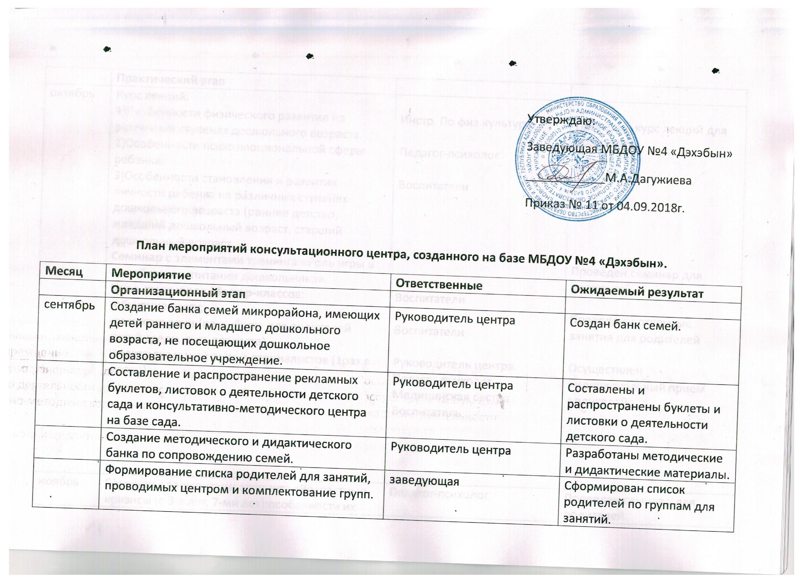
 | Практический этап
октябрь | Курс лекций:  1)Особенности физического развития на различных ступенях дошкольного возраста.  2)Особенности психоэмоциональной сферы ребенка.  3)Особенности становления и развития личности ребенка на различных ступенях дошкольного возраста (раннее детство, младший дошкольный возраст, старший дошкольный возраст.  Семинар с элементами тренинга «Роль игры в семейном воспитании дошкольника».  Цикл семинаров Мастер-классов:  -обучение счету;  -развитие речи (по выбору для родителей детей средн. и ст. возраста).  Индивидуальный прием специалистов (1раз в месяц) | Инстр. По физ культуре  Педагог-психолог  Воспитатели  Воспитатели  Воспитатели  Руководитель центра  Педагог-психолог  Медицинская сестра  Воспитатель | Проведен курс лекций для родителей.  Проведен семинар для родителей.  Проведены открытые занятия для родителей  Осуществлен индивидуальный прием родителей
ноябрь | Семинар с элементами тренинга «Возрастные кризисы (с 3-х лет, 7-ми лет):особенности их протекания и условия воспитания, ориентированные на успешное преодоление кризисов» | Педагог-психолог | Проведен семинар для родителей.
 | Лекция «Гимнастика и закаливание» | Медицинская сестра | Проведена лекция.
 | Семинар с элементами тренинга «Детские игры и упражнения для формирования и развития у ребенка коммуникативных компетенций». | Педагог-психолог | Проведен семинар для родителей.
 | Подготовка и распространение в группах родителей методических материалов для :  1)организация занятий на дому по математике и счету;  2)организация занятий и примерный план занятий на дому по развитию речи;  3) организация занятий и примерный план занятий на дому по изобразительному искусству ;  4) организация занятий и примерный план занятий на дому по формированию навыков письма.  Проведен | Педагог-психолог  Воспитатели  Руководитель центра  Педагог-психолог  Медицинская сестра  Воспитатель | Осуществлен индивидуальный прием родителей
декабрь | Семинар «Упражнения и игры для развития внимания, мышления, памяти». | Педагог-психолог | Проведен семинар для родителей.
 | Консультация «Как подготовить ребенка к Новому году? Зачем нужна сказка про Деда Мороза?». | воспитатели | Проведена консультация.
 | Индивидуальный прием специалистов (1раз в месяц) | Руководитель центра  Педагог-психолог  Медицинская сестра  Воспитатель | Осуществлен индивидуальный прием родителей
январь | Семинар с элементами игры «Ум на кончиках пальцев: развитие мелкой моторики» (для родителей мл. групп) | Воспитатели младших групп | Проведен семинар для родителей младших дошкольников.
 | Лекция и консультация «Гигиена, режим дня и питание как основа нормального физического развития».  Подготовка брошюры «Примерное недельное меню ребенка-дошкольника» и распространение брошюры среди родителей группы.  Индивидуальный прием специалистов (1раз в месяц) | Медицинская сестра  Руководитель центра  Педагог-психолог  Медицинская сестра  Воспитатель | Проведена лекция и консультация. Подготовлена брошюра, организовано распространение брошюры на бумажном и эл. носителе.  Осуществлен индивидуальный прием родителей
февраль | Лекция «Стрессовые события в жизни ребенка: профилактика и приемы снижения стрессовых нагрузок». | Педагог-психолог | Проведена лекция для родителей.
 | Семинар «Обеспечение успешной социализации ребенка в условиях семейного дошкольного образования.» | Педагог-психолог | Проведен семинар для родителей.
 | Подготовка и распространение методических и дидактических материалов для родителей старших дошкольников по подготовке к школе и распространение материалов среди родителей. | Воспитатели  Педагог-психолог | Подготовлены дидактические и методические материалы по подготовке к школе. Организовано распространение на бумажном и эл. носителе
 | Индивидуальный прием специалистов (1раз в месяц) | Руководитель центра  Педагог-психолог  Медицинская сестра  Воспитатель | Осуществлен индивидуальный прием родителей.
март | Лекция и консультация «Изменения в семье (развод, новый папа (мама), появление младшего ребенка, смерть члена семьи….): как подготовить ребенка?» | Педагог-психолог | Проведена лекция и консультация.
 | Игровое занятие для родителей детей раннего возраста «Особенности физического развития ребенка раннего возраста» | Воспитатели | Проведено игровое занятие (родители с детьми).
 | Индивидуальный прием специалистов (1раз в месяц) | Руководитель центра  Педагог-психолог  Медицинская сестра  Воспитатель | Осуществлен индивидуальный прием родителей
апрель | Круглый стол «Братья и сестры. Детская ревность». | Педагог-психолог | Проведен круглый стол с участием родителей.
 | Диагностика готовности к школе.  Подготовка педагогом-психологом тестовых заданий и инструкций для родителей по самостоятельной диагностике готовности ребенка к школе и распространение данных материалов среди родителей группы. | Педагог-психолог | Проведена консультация родителей по самостоятельной диагностике готовности ребенка к школе.  Подготовлены материалы для родителей по самостоятельной диагностике готовности ребенка к школе.
 | Индивидуальный прием специалистов (1раз в месяц) | Руководитель центра  Педагог-психолог  Медицинская сестра  Воспитатель | Осуществлен индивидуальный прием родителей.
май | Консультация «Закаливание в летний период». | Медицинская сестра | Проведена консультация.
 | Семинар «Оценка приобретенных навыков и компетенций». | Руководитель центра | Проведен семинар для родителей.
 | Индивидуальный прием специалистов (1раз в месяц) | Руководитель центра  Педагог-психолог  Медицинская сестра  Воспитатель | Осуществлен индивидуальный прием родителей
 | Итоговый этап
июнь | Подведение итогов работы центра за учебный год. | Руководитель центра | Подготовить отчет о работе центра.
 | Индивидуальный прием специалистов (1раз в месяц) | Руководитель центра  Педагог-психолог  Медицинская сестра  Воспитатель | Осуществить индивидуальный прием родителей.

